**جامعة طرابلس**

**كلية تقنية المعلومات**

**الاسم : حياة شعبان الدرناوي**

**رقم القيد : 211180084**

**المادة : جودة واختبار البرمجيات**

**Software Requirements Specification**

**>تحديد موقع<**

**كتبت بواسطة >حياة الدرناوي<  
>المؤسسة<**

**>جامعة طرابلس<**

**>تاريخ كتابة الوثيقة<**

**<2018/4/14>**

**Table of Contents**

1. مقدمة Introduction .
   1. الغرض من المشروع .
   2. Document Conventions . .
   3. نطاق المشروع .
   4. المراجع .
2. . وصف المشروع Overall Description .

2.2 وطائف المشروع .

2.3 مستخدموا النظام وسلوكياتهم .

4.2 بيئة التشغيل Operating Environment .

2.5 قيود التصميم والتنفيد .

2.6 وتائق المستخدم User Documentation .

2.7 الفرضيات والاعتمادية .

3 . متطلبات الواجهات الخارجية External Interface Requirements .

3.1 واجهات الاستخدام .

3.2 الواجهات البرمجية .

3.3 واجهات الاتصال .

4. عناصر النظام System Features .

4.1 System Feature .

4.1.1 الوصف والاولويات Description and Priority .

4.1.2 المتطلبات الوظيفية Functional Requirements .

5 . المتطلبات الغير الوظيفية Other Nonfunctional Requirements

1. . متطلبات اخري .

**1 ـ مقدمة Introduction : ـ**

التطور الكبير في التقنيات التي قدمتها التكنولوجيا للبشرية أدى الى تقدم في جميع نواحي الحياة ، حيث اصبحت التطبيقات التي تعتمد على نظام تحديد المواقع العالمي GPS، تستخدم على نطاق واسع في حياتنا اليومية في العديد من المجالات بما في ذلك النقل البري التجارة البحرية ، الاتصالات وغيرها حيث ساهمت هذه التطورات من الرفع في مستوى الكفاءة ودقة الاستخدام لطرق أسرع أغلب التطبيقات ومنها تطبيق جوجل (Google Maps ) يعتمد أساسا على الاتصال بشبكة الانترنت لكي يتمكن المستخدم من الحصول على كافة الخدمات التي يوفرها التطبيق الكثير من المستخدمين بحاجة لاستخدام هذا النوع من التطبيقات والذي قد يساعد في تخطي بعض الازمات في بعض الاحيان والحصول على المعلومات حول تلك الأماكن .

**1. 1 الغرض من المشروع : ـ**

أصبحت التطبيقات التي تعتمد على نظام تحديد المواقع العالمي توفير الخدمات التي يحتاجها المستخدم في العديد من المجالات ، و نظرا للمشاكل التي تواجه الأشخاص في حياتهم للحصول على المعلومات عن الأماكن الجديدة التي يريدون الذهاب اليها بحيث تم الوصول الي مجموعة من الحلول للمشاكل التي تواجه الأشخاص على نظام تحديد المواقع العالمي يمكن المستخدمين من توفير احتياجاتهم بدون تضيع للوقت .

**1.2 Intended Audience and Reading Suggestions :ـ**

المستهدفين في هدا المشروع هو المستخدم فقط :-

* يقوم المستخدم بتحديد المشروع .
* تحديد مسار من مكان إلي أخر .
* اضافة عنوان إلي المفضلة .
* تحديد أكثر من مكان .
* البحث عن مكان معين .

**1.3 نطاق المشروع :-**

تطبيق مكاني عبارة عن تطبيق للهواتف الذكية ، سيكون متوفر في العديد من اجهزة الهواتف الذكية المختلفة التي تشتغل بنظام تشغيل الاندرويد بحيث يمكن للمستخدم الحصول عليه من السوق الخاص بتطبيقات الاندرويد play store الاستفادة من الوظائف التي يوفرها التطبيق.

**اهداف المشروع :-**

- تحديد متطلبات وتحليل النظام ( تحديد موقع) .

- اختيار أحدث التقنيات التي تتناسب مع النظام .

- تصميم وتنفيذ النظام باستخدام التقنيات التي تم اختيارها .

- اختبار النظام .

**الفوائد المشروع :-**

* إمكانية عرض التفاصيل على الخارطة مباشر.
* يوفر المعلومات عن الاماكن المسجلة بالمنطقة ، بحيث يسهل على المستخدم الوصول إلي عنوان المكان بسهولة .
* توفير عملية البحث عن الأماكن .
* عرض الطرق التي تودي الى الاماكن التي يريدون الذهاب اليه.
* إضافة المواقع التي يحتاجها المستخدم إلى المفضلة .

**اربط بين اهداف المنتج واهداف المشروع :-**

* توفير الوقت و الجهد للمستخدم ، و ذلك للحصول على كافة المعلومات التي يحتاجها للوصول الى المكان المحدد.
* التقليل من الوقوع في الاخطاء ، بسبب توفر المعلومات الكافية عن الاماكن .
* استخدام نظام الكتروني للحصول على المعلومات بدون تضيع للوقت و الجهد ، بدلا من استخدام النظام التقليدي في الحصول على المعلومات .
* تقليل نسبة نسيان المستخدم للاماكن التي تم ذهاب اليها مسبقا .
* جذب اكبر عدد ممكن من المستخدمين ، و ذلك بسبب دقة و كفاءة النظام في طريقة وصفه للاماكن ، و كذلك طريقة الوصول اليها .

**2.1 وصف المشروع :ـ**

يمكن استخدام هذا التطبيق في أي وقت ، من اجل توفير افضل الخدمات ، هذا النظام عبارة عن تطبيق للهواتف الذكية سيكون متوفر في عدد من الاجهزة مختلفة التي يتم تشغيلها بنظام تشغيل الاندرويد ، يعتمد هذا النظام علي نظام تحديد المواقع العالمي (GPS) في بعض وظائفه سيتم توفير الخدمات من خلال هذا التطبيق ، بحيث يمكن للمستخدم البحث و الاستفسار عن الاماكن و كذلك الطرق التي تودي اليها ، في اقل وقت وبدون بذل جهد .

**2.2 وظائف المشروع :ـ**

- تحديد الموقع الحالي .

- تحديد اكثر من مكان .

- اضافة عناوين الى المفضلة .

- الغاء عناوين الى المفضلة .

- البحث عن موقع مكان معين .

- تحديد المسار من مكان الى اخر .

- تذكير بالعناوين القريبة .

**2.3 مستخدموا النظام وسلوكياتهم :ـ**

المستخدم هو الذي سوف يستخدم النظام ويقوم بعمليات الموجودة داخل النظام المستخدم

يستطيع الوصول إلي الوظائف التالية :-

- تحديد اكثر من مكان .

- الغاء عناوين الى المفضلة

**وصف النظام :ـ**

غالبا ما تصنف متطلبات نظام البرمجيات الي متطلبات الوظيفية و المتطلبات الغير وظيفية .

**2.4 بيئة التشغيل :-**

اللغات والادوات المستخدمة :ـ

**Java Programming Language**  -

هي اللغة التي من خلال تم كتابة الأوامر البرمجية ، لبناء تطبيق تحديد ، موقع ، وذلك لان برمجة تطبيقات الاندرويد مبنيه عليها .

**XML**-

هي اللغة المستخدمة لبناء واجهات تطبيقات الاندرويد ، و تم بواسطتها بناء و تصميم واجهات تطبيق تحديد موقع .

**SQLite**-

هو نظام إدارة قاعدة البيانات ، المدعوم من قبل تطبيقات الاندرويد ، ومن خلاله تمكنا من بناء نظام إدارة قاعدة البيانات لتطبيق تحديد موقع .

**MapBox**-

هي عبارة عن منصة لرسم الخرائط للمطورين ، تجعل من السهل دمج موقع في تطبيقات الهاتف المحمول أو تطبيقات الانترنت تقوم Map box بالعمليات الجغرافية بحيث يمكن للمطورين التركيز على بناء تطبيقات اعتمادا على الخرائط والخدمات التي توفرها بجودة ودقة عالية .

**User location –**

توفر Map box هذه الخدمة بحيث تتمكن من جلب خطوط الطول و العرض لموقع المستخدم اعتمادا علي تقنية GPS ، تم استخدام هذه التقنية لتحديد موقع المستخدم الحالي وعرضه علي الخريطة .

**2.5 وثائق المستخدم :ـ**

- إمكانية عرض التفاصيل على الخارطة مباشرة .

**-** يوفر المعلومات عن الاماكن المسجلة بالمنطقة ، بحيث يسهل على المستخدم الوصول

إلي عنوان المكان بسهولة .

- عرض الطرق التي تودي الى الاماكن التي يريدون الذهاب اليها .

**3.1 واجهات الاستخدام :ـ**

- وظائف وشاشات النظام .

- الواجهة الرئيسية للتطبيق .

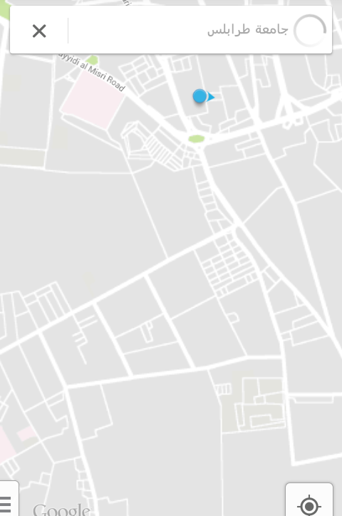

* **واجهة تحديد اقصر مسار من مكان إلي أخر : ـ**

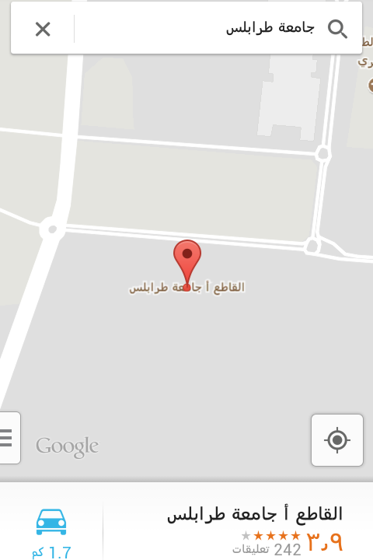

3.2 **واجهات البرمجية** :ـ

سيتم تطبيق نموذج البيانات العلائقية (The Relation Data Model) تم اختيار هذا النموذج لأنه لديه القدرة على التعامل مع البيانات المتواجد قاعدة البيانات ويتميز بأنه يوفر التوافقية وعدم تكرار البيانات .

3.3 **واجهات الاتصال** :ـ

- نمذجة البيانات باستخدام لغة النمدجة الموحد UML.

- البرمجة الشيئية باستخدام لغة Java .

- تصميم وجهات تطبيقات الاندرويد باستخدام لغة XML .

- تصميم قواعد البيانات باستخدام لغة الاستفسارات المهيكلة SQL .

**4 . عناصر النظام :ـ**

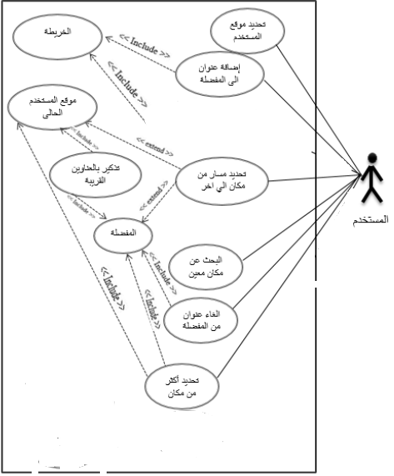

**4.1.1 الميزة الاولي أو الوظيفية الاولي في النظام :ـ**

- تحديد الموقع الحالي .

1 . يقوم المستخدم باختيار تحديد الموقع ، عن طريق الزر الخاص بها لموجود في واجهة خرائط الموقع .

2 . لابد من توفر هذه الخدمة ، بحيث تمكن المستخدم من معرفة مكانه وايضا لكي يتمكن استخدام باقي الوظائف الاخرى .

- تحديد اكثر من مكان .

1 . يقوم المستخدم بتحديد الاماكن التي يريد الذهاب اليها ، يقوم النظام بتوفير خريطة للوصول الي هذه الاماكن حسب مسافة الاقرب .

2 . قد يحتاج المستخدم الى هذا المتطلب ، لكي تساهل له الوصول الاماكن التي يريد الذهاب اليها بدون تضيع للوقت.

**- اضافة عناوين الى المفضلة :ـ**

1. . يقوم المستخدم بضغط على واجهة الخريطة تظهر له نافذة الاضافة عنوان الي المفضلة .
2. . هذه الخدمة توفر للمستخدم حفط الاماكن الجديدة التي يذهب اليها بحيث يستطيع الرجوع اليها في اوقات اخري بكل سهولة .

**- الغاء عناوين الى المفضلة :ـ**

1 . يقوم المستخدم بإلغاء العنوان من مفضلة ، عن طريق واجهة المفضلة.

2 . في بعض الاحيان قد يحتاج المستخدم الغاء عناوين من مفضلة .

**- البحث عن موقع مكان معين :ـ**

1 .يمكن للمستخدم البحث عن مدينة من خلال واجهة **ا**لبحث **.**

2 . قد يحتاج المستخدم الحصول على معلومات عن عنوان مكان معين ، مما يؤدي لاستخدام طرق البحث العديد للحصول على المعلومات المطلوبة وهذه وظيفية تسهل على المستخدم الحصول على معلومات التي يريده .

* **تحديد المسار من مكان الى اخر :ـ**

1. يختار المستخدم المكان الذي يريد الذهب اليه من خلال واجهة تحديد المسار من مكان الي اخر .
2. لابد من توفر هذه الخدمة ، لكي تمكن المستخدم من معرفة الطريق التي تودي الى مكان الذي يريد الدهاب إليه .

* **تذكير بالعناوين القريبة :ـ**

1. يقوم النظام بتذكير المستخدم بالعناوين المسجلة في المفضلة قريبة من المنطقة الحالية .

2. هذه الخدمة توفر للمستخدم تذكير للاماكن المفضلة له اذا كان يرغب الذهاب اليها في حالة نسيانه لها و التي ذهب لها سابقا.

**4.1.2 المتطلبات الوظيفية للعنصر :ـ**

- يجب أن يمكن النظام المستخدم البحث عن عنوان .

- المتطلبات الوظيفية تبين ماهي الوظائف التي ينبغي ان يوفرها النظام .

**5 . متطلبات الغير الوظيفية :ـ**

المتطلبات الغير وظيفية هي المتطلبات التي ليست معنية مباشرة مع خدمات محددة من قبل النظام لمستخدميه قد ترجع إلى خصائص النظام الناشئة مثل الموثوقيةوزمن الاستجابة فإنها قد تحدد القيود على تنفيذ نظام مثل قدرات أجهزة الإدخال / والإخراج أو تمثيل البيانات المستخدمة في الواجهات مع النظم الأخرى .

**- الاختصارات :ـ**

**Extensible Markup Language :XML**

**Structured Query Language :SQL**

**- نماذج التحليل :ـ**

مخطط النشاط المستخدم:-

هذا المخطط يوضح الخطوات النظام للمستخدم بحيث يوضح تدفق البيانات.

